Vaccins obligatoires
-
Dossier de conception

Table des matières
Règles de gestion 1
Dictionnaire de données 1
Modèle Entités – Associations 2
Entités 2
Associations 3
Modèle logique de données 4

Règles de gestion

- Les médecins scolaires suivent les enfants d’un département.
- Chaque médecin dépend d’un des centres médicaux du département.
- Chaque médecin peut avoir aucune ou une ou plusieurs spécialités.
- Chaque médecin est affecté à aucune ou une ou plusieurs écoles pour une année scolaire donnée et une école peut avoir un ou plusieurs médecins d’affectés.
- Les médecins ont la charge de la vaccination des enfants.
- La vaccination est mémorisée pour un vaccin donné et une date donnée.
- Les enfants peuvent recevoir plusieurs sortes de vaccins.
- Chaque sorte de vaccin est référencée par un code.

- Proposez un MCD pour modéliser l’ensemble des faits énoncés pour un département.

- Proposez un MCD pour modéliser l’ensemble des faits énoncés pour tous les départements.

Dictionnaire de données

Eléments | Description | type
Médecin |  | Entité
id | Identifiant d’un médecin | entier
nom | Nom d’un médecin | chaine
enfant |  | Entité
Id | Identifiant d’un enfant | Entier
Nom | Nom d’un enfant | Chaine
Centre médical |  | Entité
Id | Identifiant du CM | Entier
Nom | Intitulé du CM | Chaine
Spécialité |  | Entité
Id | Identifiant de la spé | Entier
Nom | Intitulé de la spé | Chaine
Ecole |  | Entité
Id | Identifiant de l’école | Entier
Nom | Nom de l’école | Chaine
Vaccin |  | Entité
Id | identifiant | enier
nom | Nom générique de vaccin | chaine
Date de vaccination | Date de vaccination d’un enfant par un médecin pour un type de vaccin | date
Année d’affectation | Année d’affectation d’un médecin à une école | entier
Année d’inscription | Année d’inscription d’un enfant à une école | Entier
Rattacher | Chaque médecin est rattaché à un centre médical | Association
Spécialiser | Chaque médecin possède 0 ou N spécialités | Association
Affecter | Chaque médecin est affecté à 0 ou N écoles pour une année donnée et chaque école a 1 ou N médecins | Association
Inscrire | Chaque enfant est inscrit à 1 école pour une année donnée | Association
Vacciner | Un médecin vaccine un enfant inscrit à une école dont il dépend, à une date donnée, pour un vaccin donné. | Association

Modèle Entités – Associations

Entités
Médecin
- Id (pk)
- Nom
Enfant
- Id (pk)
- Nom
Centre médical
- Id (pk)
- Nom
Spécialité
- Id (pk)
- Nom
Ecole
- Id (pk)
- Nom
Vaccin
- Id (pk)
- Nom

Associations

Rattacher :
- Médecin (1,1)
- Centre médical (0,N)
Spécialiser :
- Médecin (0,N)
- Spécialité (0,N)
Affecter (Année d’affectation) :
- Médecin (0,N)
- Ecole (1,N)
Inscrire (Année d’inscription) :
- Enfant (1,N)
- Ecole (1,N)
Vacciner ( date de vaccination)
- Médecin (0,N)
- Enfant (0,N)
- Vaccin (0,N)

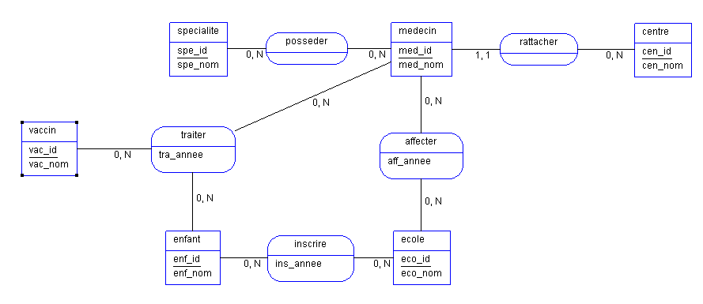

Modèle logique de données
(Tables du modèle)

medecin
- med_id (pk)
- med_nom
- med_centre (fk)
enfant
- enf_id (pk)
- enf_nom
centre
- cen_id (pk)
- cen_nom
specialite
- spe_id (pk)
- spe_nom
ecole
- eco_id (pk)
- eco_nom
vaccin
- vac_id (pk)
- vac_nom
possede (Clé primaire composite à 2 champs)
- pos_medecin (fk)
- pos_specialite (fk)

affecter (Clé primaire composite à 3 champs)
- aff_annee
- aff_medecin (fk)
- aff_ecole (fk)
inscrire (Clé primaire composite à 3 champs)
- ins_annee
- ins_enfant (fk)
- ins_ecole (fk)
traiter (Clé primaire composite à 4 champs)
- tra_vaccin (fk)
- tra_date
- tra_medecin (fk)
- tra_enfant (fk)

